Guía Nº 1 – Proyecto Tecnológico

A- Lee atentamente
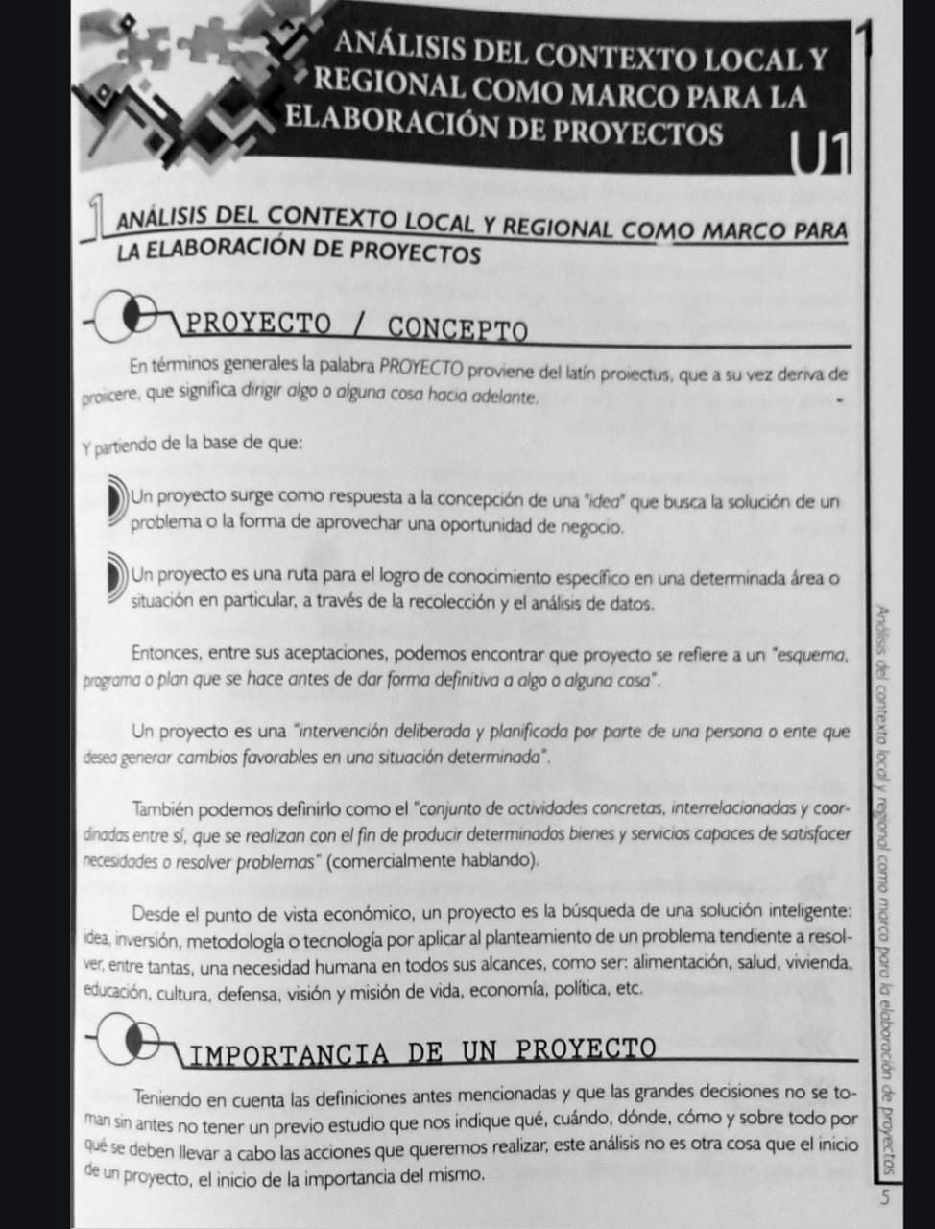

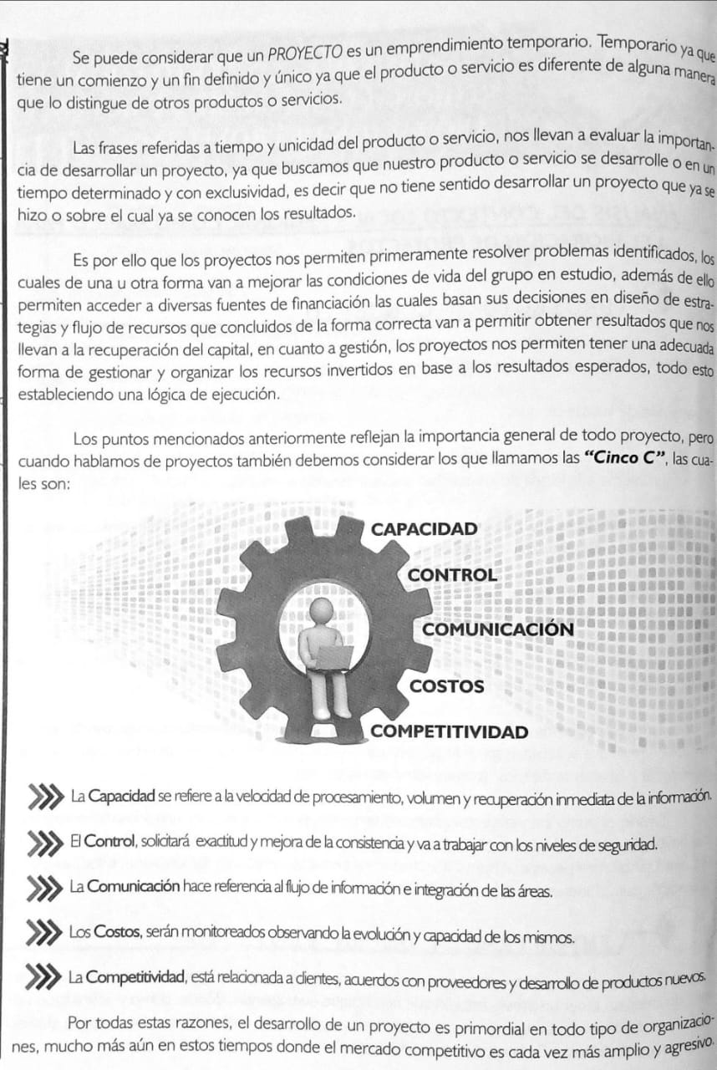

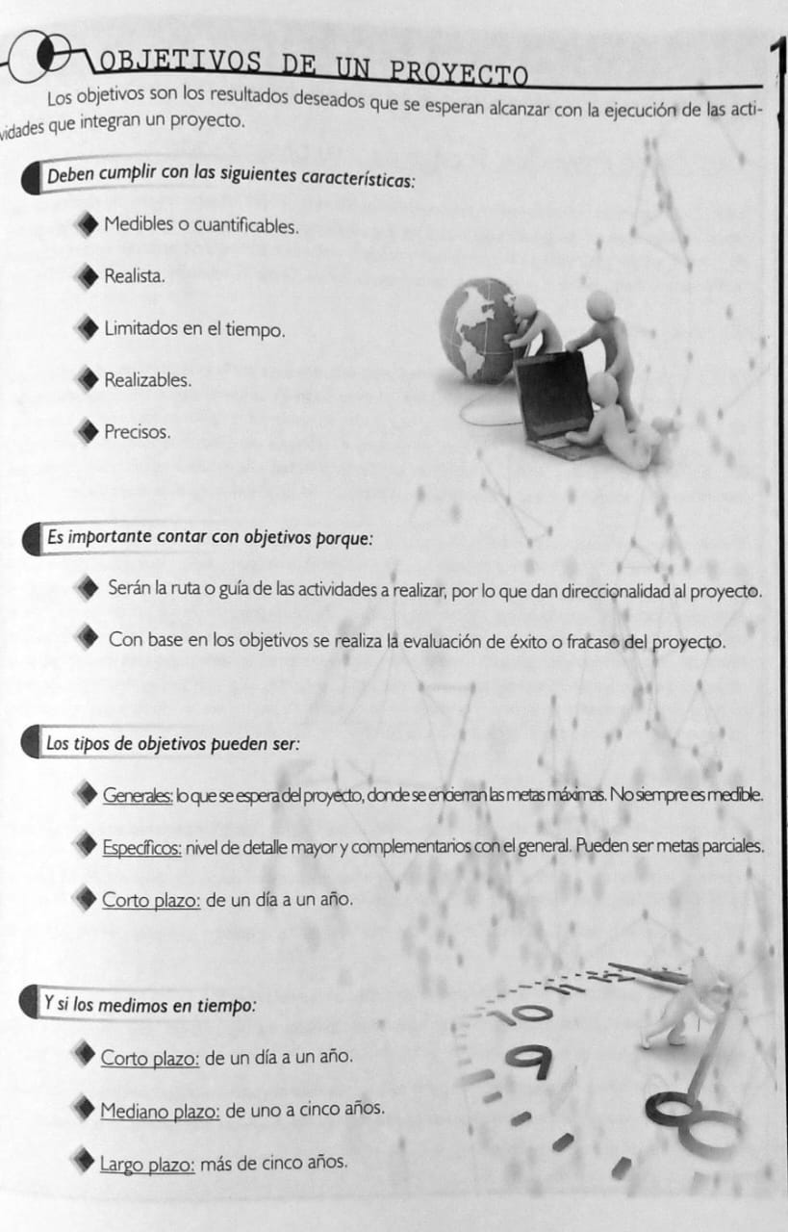

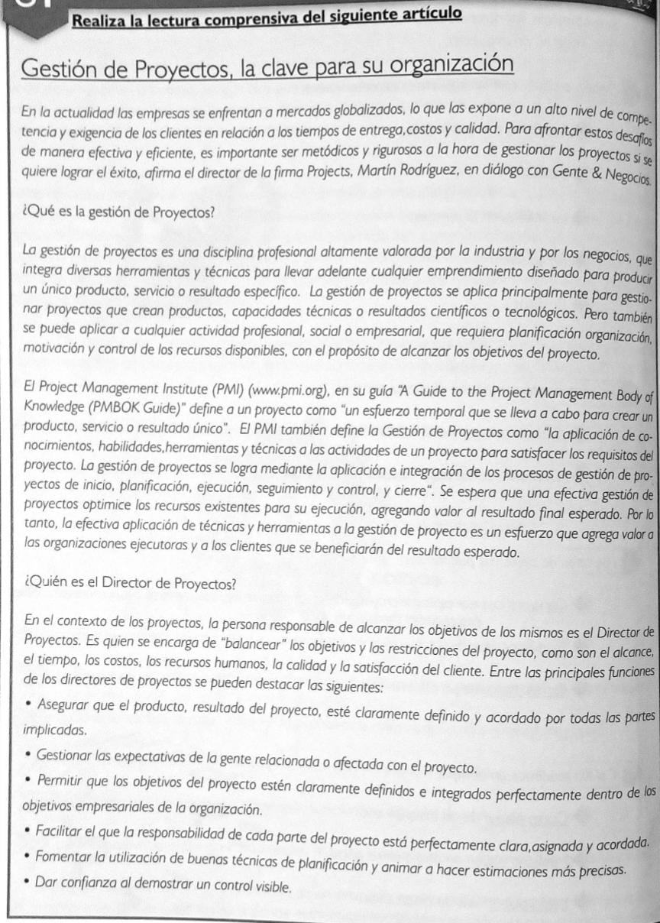

B- Luego de la lectura y análisis del texto, responde las siguientes preguntas:
1- ¿Cual es la función principal de la Gestión de proyectos?
2- Teniendo en cuenta la función de la Gestión de los proyectos que enuncia el artículo ¿Cómo lo relaciona con los objetivos que enunciamos en el texto?
3- Cuando el articulo expresa la necesidad de aplicación de técnicas y herramientas en la gestión de un proyecto ¿Crees que tiene relación con las “CINCO C”que enunciamos en el texto? ¿Por qué?
4-¿A quién se considera director de un Proyecto?
5- ¿Se cumplen las “Cinco C” que enunciamos en el texto respecto de las funciones que debe cumplir el director del mismo según lo enunciado en el articulo? Justifica.



